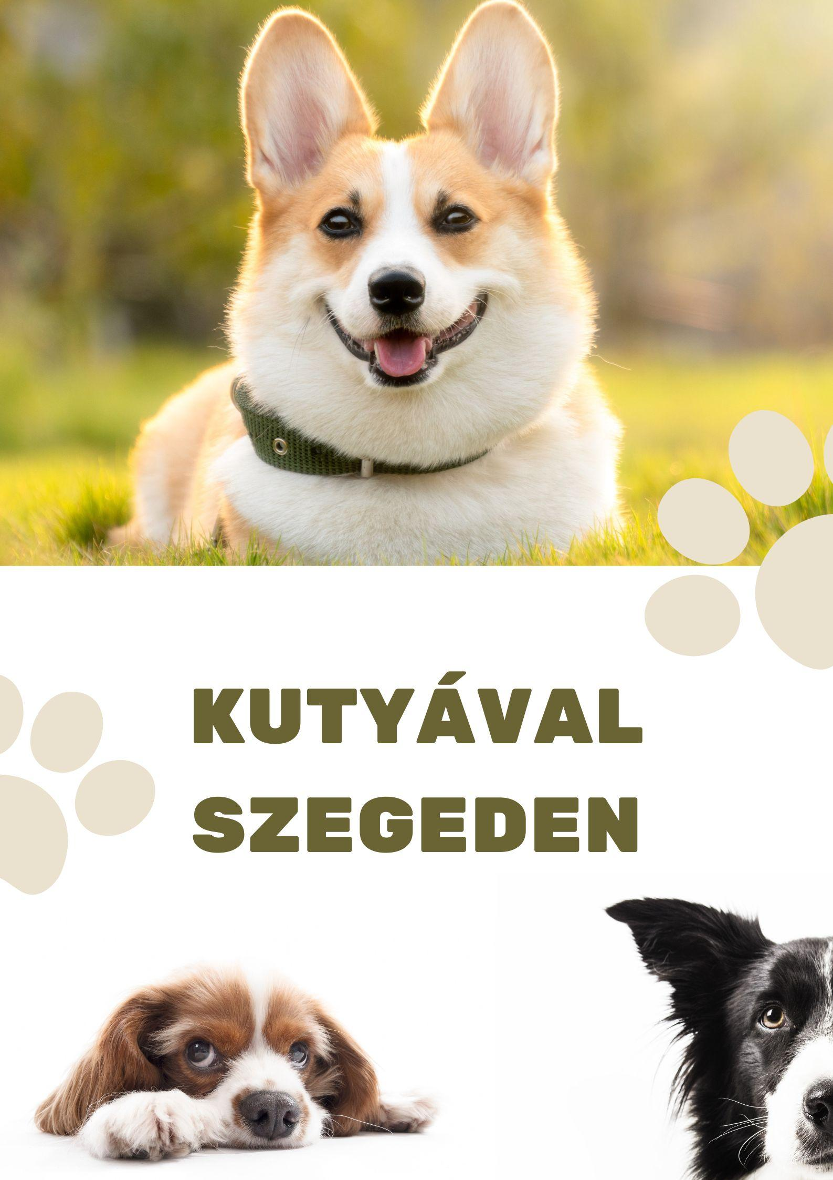


Szegedi fontosabb látnivalók:
Szegedi Nemzeti Színház
Beregi-ház
Fogadalmi templom
Református palota
Új Zsinagóga
Deutsch-palota
Zenélő óra
Alsóvárosi templom
Belvárosi mozi
Szerb templom
Reök-palota
Ungár-Mayer Palota
Gróf-palota
Dömötör-torony
Móricz-ház
Református templom
Városháza
Szent István téri víztorony
Kárász utca
Anna fürdő
Hősök kapuja
Az épületek kutyával csak kívülről tekinthetők meg!
Fontosabb szobrok:
Klebelsberg Kunó-szobor
Szent István és Gizella szobra
IV. Béla-lovasszobor
Széchenyi István-emlékszobor
Vásárhelyi Pál-emlékszobor
Tisza Lajos emlékszobor
Deák Ferenc-emlékszobor
Köszöntő szoborpár – Kárász utca
Oroszlános millenniumi díszkút
Magyar Királyi Szegedi 3. Honvéd
Huszárezred emlékműve
Utcai zene szobor – Kárász utca
Szent-Györgyi Albert szobor
József Attila emlékszobor
Dugonics András-emlékszobor
Árvízi emlékmű
1956-os forradalom emlékműve
A dicsőséges aranycsapat
Kalap alatt

Az ifjúság kútja
Tisza-parti lányok
Tiszavirágzás szobra
Juhász Gyula-szobor
Kacsakút
Móra Ferenc emlékszobor
Az ifjú Mátyás király
Erzsébet királyné-szobor
Dankó Pista szobor
Szeged múzsája-szobor
Tisza-szobor
IV. Béla-dombormű
Táncosnő – Anna kút
Fontosabb közterületek, parkok:
Rerrich Béla tér
Holt Maros
Klauzál tér
Dugonics tér
Glattfelder Gyula tér
Roosevelt tér
Széchenyi tér
Erzsébet-liget
Szent István tér
Dóm tér
Stefánia
Aradi vértanúk tere
Magyar Ede tér
Mátyás király tér
Lechner tér
Szent György tér
Indóház tér

Szeged MJV 'A közösségi együttélés alapvető szabályairól szóló' rendelete kimondja: Aki ebet nem a Szeged Megyei Jogú Város Közgyűlésének az állatok tartásáról szóló 27/2016. (XI. 16.) önkormányzati rendeletének mellékletében megjelölt, az ebek szabadon futtatására kijelölt helyen futtatja, az a közösségi együttélés alapvető szabályaival ellentétes magatartást valósít meg és közigazgatási bírsággal sújtható."
A nem kijelölt területeken a kutyát csak pórázon lehet vezetni, valamint közterületen kutyát csak olyan személy vezethet, aki a kutya irányítására, kezelésére és féken tartására képes.

Élelmiszer-árusító üzletbe, közfürdő területére és játszótérre – vakvezető, illetve mozgáskorlátozottakat segítő kutya kivételével – kutyát beengedni, bevinni tilos.
A kutyaürüléket a kutyafuttatókban és minden közterületen: az utcán, a parkokban és más zöldterületeken is össze kell szednie az állatot sétáltató személynek.
Közlekedés kutyával:
SZKT:
https://szkt.hu/ugyfelszolgalat/utazasi-feltetelek 13. pontja
Volán:
https://www.mavcsoport.hu/mav-szemelyszallitas/szolgaltatasok/allatok-es-csomagok-szallitasa/belfold

MÁV:
https://www.mavcsoport.hu/mav-szemelyszallitas/szolgaltatasok/allatok-es-csomagok-szallitasa/belfold




Kutyabarát vendéglátóhelyek:
Név | Cím | Típus | Elérhetőség
Móres Bárkonyha | 6720 Szeged,  Híd utca 6. | Étterem | +36 62 638 573
Garden Bistro | 6724 Szeged,  Damjanich utca 7. | Étterem | +36 70 427 33 66
Kiskőrössy Halászcsárda | 6727 Szeged,  Felső-Tisza-part 336. | Étterem | +36 62 555 886  +36 30 682 7938
Cukkini étterem | 6723 Szeged,  Etelka sor 1. I. emelet (Tisza Center) | Étterem | +36 30 278 5420
Buddha Original | 6720 Szeged,  Jókai utca 1. | Étterem | +36 70 770 0337
Maláta kézműves sör- és grill kert | 6720 Szeged,  Somogyi u. 13. (Fekete Ház udvara) | Étterem | +36 30 190 2500
Stüszi Vadász Étterem | 6721 Szeged,  Maros u. 37. | Étterem | +36 62 315 640
Essentiale | 6722 Szeged,  Vitéz u. 4. | Étterem | +36 30 512 1757
Gringo's Cantina | 6725 Szeged,  Petőfi Sándor sgt. 81/a | Étterem | +36 62 445 174
Famous Steakhouse | 6720 Szeged, Kelemen László u. 3, | Étterem | +36 30 394 11 45
Pizza Monster Streetfood & Grill (terasz) | 6724 Szeged, Sárosi u. 2. | Étterem | +36 30 321 3218
Szálka Halászcsárda | 6726 Szeged, Közép Kikötő sor 9/A. | Étterem | +36 70 451 1818
Cheers! Bar & Barbecue | 6720 Szeged, Kelemen László u. 3. | Étterem | +36 30 870 7900
Napfény Műterem | 6720 Szeged, Széchenyi tér 2. | Étterem | +36 30 952 6500
Pizza E Pasta | 6720 Klauzál tér 6. | Étterem | +36 30 351 8336
John Bull Pub | 6720 Szeged Kárász u. 17 | Étterem | +36 62 484 217
Rudi és Fickó | 6720 szeged, Oroszlán u. 4. | Étterem | +36 62 800 150
Kék Elefánt Kávézó | 6720 Szeged,  Klauzál tér 5. | Kávézó, cukrászda | +36 30 638 5602
Kávészöm | 6724, Szeged,  Mars tér 14. | Kávézó, cukrászda | +36 70 943 4738
Woodoo Café - Szeged Plaza | 6724 Szeged,  Kossuth Lajos sugárút 119. | Kávézó, cukrászda | +36 30 542 1432
The Box Donut | 6724 Szeged,  Mars tér 16. | Kávézó, cukrászda | -
Tündérkert kézműves torta és sütemény műhely | 6722 Szeged,  Tisza Lajos krt. 53. | Kávézó, cukrászda | +36 30 838 1034
Grand Café | 6720, Szeged, Deák Ferenc u. 18. | Kávézó, cukrászda | +36 62 420 578
Antique Café & Tea | 6722 Szeged, Petőfi Sándor sgrt. 39 | Kávézó, cukrászda | +36 30 687 2035
Hatos Rétes | 6720 Szeged, Klauzál tér 7. | Kávézó, cukrászda | +36 62 420 121
Millenniumi Kávéház és Klub | 6720 Szeged, Dugonics tér 12. | Kávézó | +36 20 773 8610
Zsupsz Cafe | 6720 Szeged, Feketesas u. 19-21. | Kávézó | +36 30 508 3265
Emmarozs | 6720 Szeged,  Mérey utca 15/A | Pékség, kávézó | +36 30 113 4908‬
Campus Beer&More | 6722 Szeged,  Vitéz u. 24 | Bár | +36 20 972 2978
Zápor József kávézója | 6720 Szeged,  Deák Ferenc u. 15. | Bár | +36 30 853 3391
Pixel Bár és Kávézó | 6720 Szeged,  Széchenyi tér 8 | Bár | +36 30 749 0606
Nyugi Kert | 6722 Szeged, Vitéz utca 28. | Bár | +36 30 825 1595
Cirmi Kézműves Gasztrokocsma | 6720 Szeged, Tisza Lajos krt. 76 | Gasztrokocsma | +36 62 800 124
Bortársaság | 6720 Szeged, Oroszlán u. 4. | Bor Üzlet | +36 62 310 741


Kutyás szolgáltatások:
Név | Cím | Típus | Elérhetőség
The Dog Bar Kutyakozmetika - Újszeged | 6726 Szeged, Fő fasor 188 | Kutyakozmetika | +36 30 823 1616
Lora Kutyakozmetika | 6725 Szeged, Alsó-Nyomási sor 8. | Kutyakozmetika | +36 30 533 3760
Ebszter Kutyakozmetika | 6724 Szeged, Csaplár Benedek u. 4/B | Kutyakozmetika | +36 30 655 7909
KreaDog Kutyakozmetika | 6724 Szeged, Rókusi krt. 21. | Kutyakozmetika | +36 30 337 1529
Brita Kutyakozmetika Szeged | 6723 Szeged, Klapka tér 10. | Kutyakozmetika | +36 20 573 2134
Diamond kutyakozmetika | 6724 Szeged, Teréz utca 26. | Kutyakozmetika | +36 30 410 5650
Tappancs kutyakozmetika | 6722 Szeged, József Attila sgrt. 77. | Kutyakozmetika | +36 30 967 0850
Full-Dog Kutyakozmetika | 6723 Szeged, Retek utca 14. | Kutyakozmetika | +36 70 433 6757
Lana Szalon | 6723 Szeged, Selyem u. 4/B | Kutyakozmetika | +36 30 375 4974
Sziszi Kutyakozmetika Szeged | 6724 Szeged, Csongrádi sgrt. 80. | Kutyakozmetika | +36 20 314 3755
Dog's Hope Kutyakozmetika | 6723 Szeged, Remény u. 1/A. | Kutyakozmetika | +36 30 070 2740
Buksi Kisállatfarm | 6727 Szeged, Gerle u. 57. | - Kutyakiképzés, kutyaiskola  - Kisállat panzió  - Wellness kozmetika  - Óvoda  - Játszóház | +36 30 605 1868
Picur Kutyakozmetika | 6724 Szeged, Csongrádi sgt. 11. | Kutyakozmetika | +36 20 913 5844
Univerzoom Kisállat Kozmetika —Kutyakozmetika, Macskakozmetika | 6724 Szeged, Klapka tér 10. | Kutyakozmetika | +36 62 652 371

Állateledel boltok:
Név | Cím | Elérhetőség
Állateledel bolt | 6723 Szeged, Ág utca 2. | +36 20 983 2451
Dorka állateledel | 6724 Szeged, Csongrádi sgrt. 102. | +36 20 426 2980
Kisállat ABC | 6723 Szeged, Rózsa u. 6. | +36 20 543 8730
AlphaZoo | 6724 Szeged, Damjanich u. 13 | +36 30 271 0335
AlphaZoo | 6728 Szeged, Zápor u. 4. (Auchan) | +36 30 277 0670
Csali-Fali állateledel és horgász csali bolt | 6726 Szeged, Vedres utca 1. | +36 20 411 6949
AlphaZoo Szeged Nova | 6726 Szeged, Szőregi út 80. | +36 30 622 7562
Ebette Állateledel Kereskedés | 6725 Szeged, Horgosi u. 5. | +36 62 444 257
Fressnapf | 6725 Szeged, Szabadkai út 7. | +36 (62) 552 772
Global Zoo Kft. Állateledel kis- és nagykereskedés | 6729 Szeged, Szabadkai út 62. | +36 30 705 6068
A+M Univerzál Állateledel | 6727 Szeged, Algyői út 27 | +36 30 538 4782
Kutya-Macskaeledel Bolt | 6721 Szeged, Maros u. 41. | +36 62 421 324
Petőfitelepi Kisállateledel | 6727 Szeged, Csap u. 25. | +36 62 676 680
PetParadise Állateledel és Felszerelés | 6726 Szeged, Thököly u. 46/C | +36 30 399 4523
PetParadise | 6723 Szeged, Szilléri sgt. 47/A | +36 30 399 4523
Állateledel és felszerelés szaküzlet | 6791 Szeged, Dorozsmai út 188. | +36 62 747 847
Kutya-Világ Díszállat | 6724 Szeged, Tavasz u. 17. | +36 30 612 6756
Breki Díszállatkereskedés | 6723 Szeged, Szilléri sgrt. 19. | +36 30 290 6684
EDO-ZOO Állateledel | 6725 Szeged, Rákóczi u. 19. | +36 70 757 3347
Madagaszkár Díszállat Kereskedés | 6723 Szeged, Budapesti krt. 6/b | +36 70 786 0525
Néró Kisállateledel és felszerelés | 6791 Szeged, Negyvennyolcas u. 6-8. | -
Fit Kutya - Barf, Állateledel, Felszerelés Szaküzlet és WEBSHOP, Kutyakiképző, tréner | 6725 Szeged, Csaplár Benedek utca 4/a | +36 30 567 5665
Zeokuckó | 6724 Szeged, Kossuth Lajos sgrt. 109. | +36 30 955 3678
GastroDog | 6723 Szeged, Ág u. 5 | +36 20 457 8462
TO-MA-TÁP | 6727 Szeged, Csap u. 85. | +36 30 786 5187
Galambázis Kft. | 6771 Szeged, Szerb u. 26. | +36 62 405 003


Kutyafuttatók:
Név | Cím
Zápor-tavi kutyafuttató | 6723 Szeged, Zápor-tó
Retek utcai kutyafuttató | 6723 Szeged, Hóbiárt Basa utca és Retek utca sarka
Lechner téri kutyafuttató | 6721 Szeged, Lechner tér
Bartók téri kutyafuttató | 6722 Szeged, Bartók tér
Hajlat utcai kutyafuttató | 6723 Szeged, Hajlat u. 4.
Bertalan hidi kutyafuttató | 6723 Szeged, Tápai u. 2.
Kutyafuttató | 6724 Szeged, Rókusi krt. 8.
Kutyafuttató | 6723 Szeged, Csongrádi sgrt. és Makkosházi krt. sarka
Kálvária téri kutyafuttató | 6724 Szeged, Kálvária tér
Erzsébet Liget | 6726 Szeged, Népkert sor felőli oldalán
Gyöngyvirág utcai kutyafuttató | 6723 Szeged, Gyöngyvirág utca 2.
Bécsi körúti kutyafuttató | 6722 Szeged, Bécsi krt. 33.
Kutyafuttató | 6724 Szeged, Sárosi utca és Margaréta utca sarka
Kutyafuttató | 6723 Szeged, Budapesti körút 30-34. számú épület mögött, a szervizút mellett
Szilléri sugárúti kutyafuttató | 6723 Szeged, Szilléri sgrt. 45. mögött
Kutyafuttató | 6753 Szeged, Tápéi Búcsú Tér sarka





Állatorvosok:
Név | Cím | Elérhetőség
Dr. Farkas Patrícia Éva állatorvos, egzotikus szakállatorvos | 6722 Szeged, Pálfy u. 6/a | +36 20 436 1723
Zoo-Vet Állatorvosi Rendelő | 6726 Szeged, Fő fasor 56/B | +36 20 966 6311
Dr. Bárkányi Pál | 6727 Szeged, Irinyi János utca 22. | +36 30 305 5373
Papp-Vet Állategészségügyi Bt. | 6725 Szeged, Farkas utca 4. | +36 62 540 924
Dr. Kemenczei Katalin - Állatorvos Szeged | 6725 Szeged, Tompa Mihály utca 20. | +36 20 358 1221
Dr. Tímár Állatorvosi rendelő | 6753 Szeged, Honfoglalás utca 93. | +36 20 956 6975
Dr. Martinek Vilmos | 6725 Szeged, Sárkány utca 16. | +36 30 945 1386
Dr. Prigli Mária szakállatorvos állatorvos | 6728 Szeged, Szélső sor 6 | +36 62 471 727
Kisállat-Ambulancia Állatorvosi Rendelőintézet | 6724 Szeged, Körtöltés utca 23. | +36 62 543 855
Marostői Állatorvosi Bt. | 6771 Szeged, Magyar utca 208. | +36 30 630 9950
Alsóvárosi Kisállatrendelő | 6729 Szeged, Nemzetőr sor 6. | +36 20 926 2372
Állatorvosi Rendelő Dr. Farkas Attila Állatorvos | 6791 Szeged, Negyvennyolcas utca 11. | +36 30 972 3016
Dr. Fodor László állatorvos | 6726 Szeged, Töltés utca 10/A. | +36 30 248 8433
Cicka Állat-egészségügyi és Oktatási Kft. | 6771 Szeged, Hősök tere 4. | +36 30 336 4440
Paposné Dr. Ábrahám Szílvia | 6791 Szeged, Kubikos utca 31. | +36 70 538 6763
Vezér Állatorvosi Központ Rendelő/Univerzoom állatok áruház | 6724 Szeged, Klapka tér 10. | +36 62 652 371
dr. Deim Zoltán Ph.D. állatorvos, Szeged állatorvosi rendelő | 6726 Szeged, Németh András utca 36. | +36 30 418 1443
Szögedi Ló és Kisállat Ambulancia | 6727 Szeged, Algyői út 11. | +36 30 157 9967
Petmed Állatorvosi Rendelő | 6723 Szeged, Róna u. 27. | +36 20 945 1105

Név | Cím | Elérhetőség
Sziksósfürdő Strand és Kemping | 6791 Szeged-Kiskundorozsma, Vereshomok u. 1. | +36 62 551 920  +36 20 335 9180
Mosoly Apartman | 6722 Szeged,  Szentháromság utca 38. | +36 20 353 2461  +36 (62) 649 127
Science Hotel | 6722 Szeged,  Petőfi Sándor sgrt. 17 | +36 30 195 4528
Hunguest Hotel Forrás | 6726 Szeged, Szent-Györgyi Albert utca 16-24. | +36 62 566 466
Partium Hotel | 6722. Szeged,  Honvéd tér 3. | +36 62 289 188  +36 20 354 0880
Illés Hotel | 6721 Szeged,  Maros u. 37. | +36 62 315 640
Art Hotel | 6720 Szeged,  Somogyi u. 16. | +36 62 592 888
Tisza Sport Hotel | 6726 Szeged, Szent-Györgyi Albert utca 42. | +36 62 431 428  +36 30 993 3213
Maya Panzió | 6726 Szeged, Népkert sor 1. | +36 62 202 505
Hotel Piano | 6722 Szeged, Petőfi Sándor sgt 4. | +36 30 637 7222
Szálláshelyek kutyával


Szivárvány Panzió | 6725 Szeged, Tisza Lajos utca 27. | +36 62 441 932
Soleil Apartman | 6720 Szeged, Kelemen László utca 7. | +36 70 310 2435
Marika Vendégház | 6725 Szeged, Nyíl utca 45. | +36 62 443 861
Vén Diófa De Lux Panzió | 6722 Szeged Petőfi Sándor sgt. 47. | +36 20 624 0662
Nyárfás Vendégház | 6729 Szeged, Szabadkai út 115 | +36 70 507 5081
Novotel Szeged | 6721 Szeged, Maros utca 1. | +36 62 562 281
Mozart Hotel | 6720 Szeged, Oskola u. 16. | +36 62 800 040
Anna Vendégház | 6726 Szeged, Anna u. 6. | +36 62 437 123
Tisza Alfa Hotel | 6724 Szeged, Teréz u. 30. | +36 62 424 400

